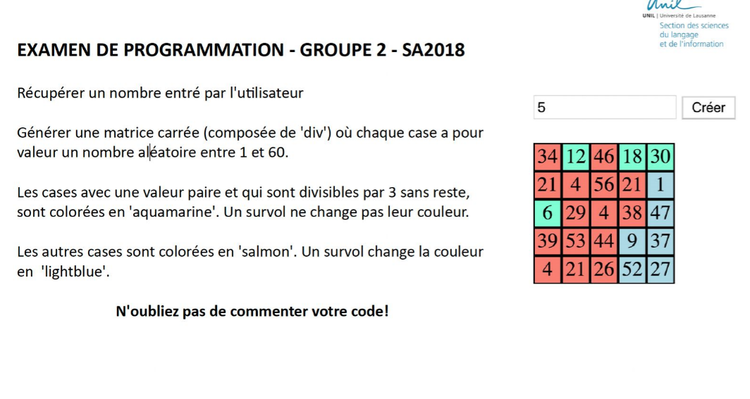

**Tradução do texto em francês para o português:**

**EXAME DE PROGRAMAÇÃO - GRUPO 2 - SA2018**

1. Solicitar um número inserido pelo usuário.
2. Gerar uma matriz quadrada (composta de elementos 'div'), onde cada célula contém um número aleatório entre 1 e 60.
3. As células com valores pares e que são divisíveis por 3 sem resto devem ser coloridas com a cor "aquamarine". Um movimento do mouse (hover) não deve alterar a cor dessas células.
4. As outras células devem ser coloridas com a cor "salmon". Um movimento do mouse (hover) muda a cor para "lightblue".

**Não se esqueça de comentar o seu código!**